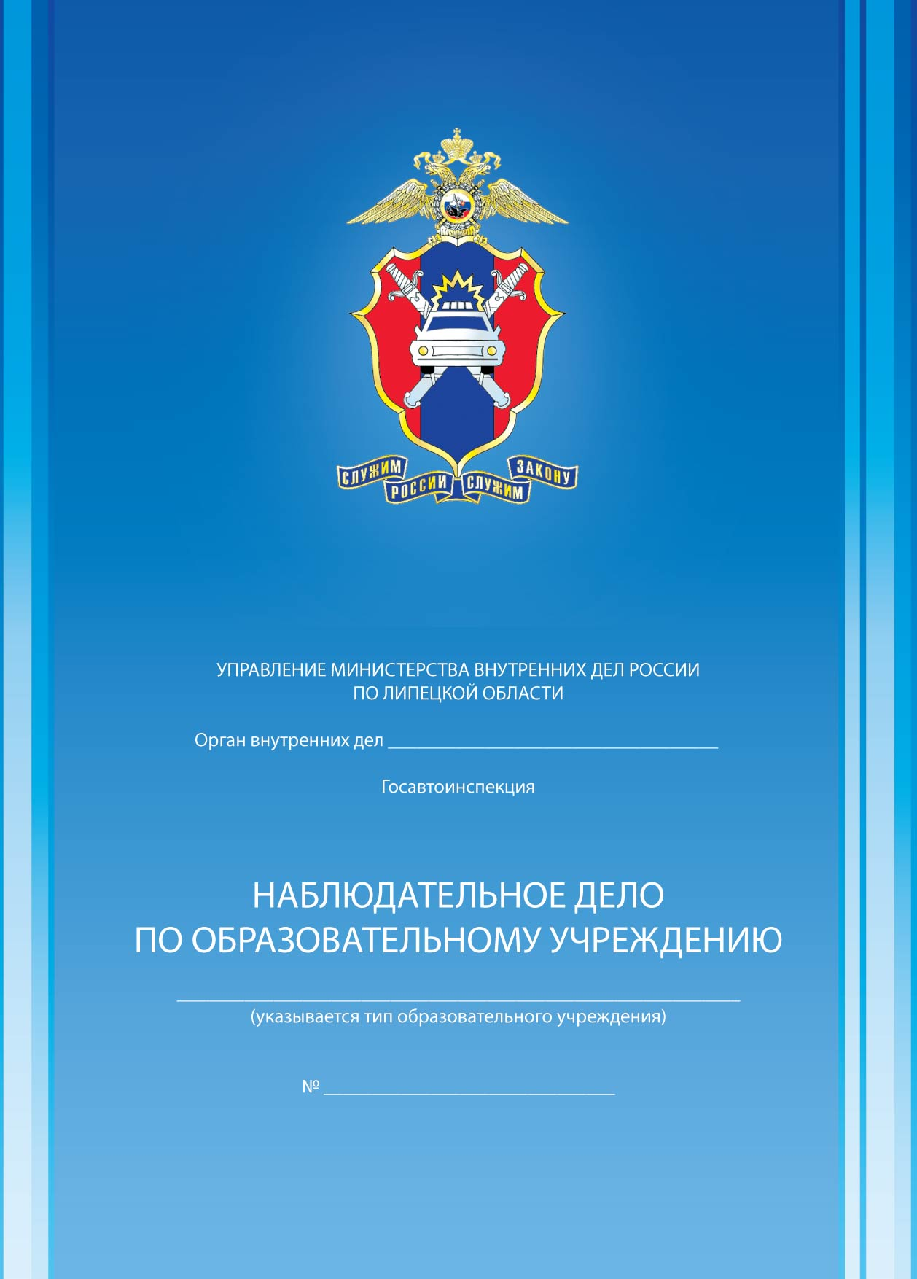
Приложение №2
К приказу №196 от 30.08.2014

ГИБДД Липецкого района

МУНИЦИПАЛЬНОЕ БЮДЖЕТНОЕ ОБЩЕОБРАЗОВАТЕЛЬНОЕ УЧРЕЖДЕНИЕ СРЕДНЯЯ ОБЩЕОБРАЗОВАТЕЛЬНАЯ ШКОЛА СЕЛА СЕНЦОВО
ЛИПЕЦКОГО МУНИЦИПАЛЬНОГО РАЙОНА ЛИПЕЦКОЙ ОБЛАСТИ

ПРАВИЛА ВЕДЕНИЯ

НАБЛЮДАТЕЛЬНОГО ДЕЛА

- Наблюдательное дело по образовательному учреждению1 ведется на постоянной основе.

- Наблюдательное дело по ОУ заполняется ответственным работником образовательного учреждения совместно с сотрудником Госавтоинспекции, закрепленным за данным образовательным учреждением.

- Наблюдательное дело по ОУ хранится в образовательном учреждении, в подразделении Госавотинспекции в печатном и электронном виде.

- Данные об образовательном учреждении и его администрации заполняются без исправлений и в строгом соответствии с графами наблюдательного дела. В случае изменения данных поправки вносятся так, чтобы видны были предыдущие записи.

- План-схема прилегающей улично-дорожной сети наносится на лист бумаги с применением чертежных инструментов и глазомерного масштаба. На плане-схеме должны быть отражены все прилегающие к ОУ дороги, улицы, перекрестки, жилые дома, торговые точки и др., которые могут прямо или косвенно служить источником опасности для учащихся этой школы. Также на нем должны быть схематично нанесены все дорожные знаки, светофоры, дорожная разметка и особо выделены места наиболее массового перехода проезжей части учащимися этой школы. Краткая характеристика плана-схемы должна содержать в себе количество транспорта (примерное), проезжающего во всех направлениях возле школы в разное время суток по улицам и дорогам, обозначенным на плане-схеме; маршруты, номера и регулярность движения общественного транспорта, имеющего отношение к расположению образовательного учреждения; степень опасности расположенных вблизи гаражно-строительных кооперативов, частных застроек, зеленых насаждений, торговых точек, автозаправок, строительных и других объектов, влияющих на безопасность дорожного движения.

- Количество классов и учащихся образовательного учреждения, характеристика кабинетов, уголков, учебных площадок, отрядов юных инспекторов движения и их деятельности, состояние дорожно-транспортного травматизма и учет мероприятий по предупреждению и профилактике детского дорожно-транспортного травматизма учебно – методическая и другая информация обновляются на постоянной основе заполняются постоянно в соответствии с имеющимся содержанием.

- Обследование образовательного учреждения проводится не реже одного раза в год, а также по каждому случаю ДТП. По результатам обследования составляется соответствующий акт в 2-х экземплярах, первый из которых находится в образовательном учреждении, второй
– в подразделении Госавтоинспекции. Информация о результатах обследования заносится в Наблюдательное дело образовательного учреждения.

- Результатом акта обследования должно быть представление сотрудника Госавтоинспекции на устранение выявленных недостатков, которое администрация образовательного учреждения реально выполнит в указанные сроки, о чем делается соответствующая запись в наблюдательном деле.
1Далее – «ОУ»

ИНФОРМАЦИЯ ОБ ОБРАЗОВАТЕЛЬНОМ УЧРЕЖДЕНИИ

Наименование ОУ- МУНИЦИПАЛЬНОЕ БЮДЖЕТНОЕ ОБЩЕОБРАЗОВАТЕЛЬНОЕ УЧРЕЖДЕНИЕ СРЕДНЯЯ ОБЩЕОБРАЗОВАТЕЛЬНАЯ ШКОЛА
- Адрес – 398540 Липецкая область, Липецкий район, с. Сенцово, ул. 8 марта, д. 157

- Директор:

Ф.И.О. – Гребенькова Светлана Валентиновна
Телефон: рабочий 75-23-36 мобильный 89601521220

Зам. директора по учебной работе:

Ф.И.О. Куликова Татьяна Степановна
Телефон: рабочий 75-23-36 домашний мобильный 89205042379

5.Зам. директора по воспитательной работе:

Ф.И.О. Гриненко Лидия Сергеевна
Телефон: рабочий 75-23-36 домашний мобильный 89508045993

Инструктор-организатор по безопасности дорожного движения:
(ответственный работник образовательного учреждения)
Ф.И.О. Гриненко Лидия Сергеевна
Телефон: рабочий 75-23-36 домашний мобильный – 89508045993

Руководитель отряда ЮИД:

Ф.И.О. Гриненко Лидия Сергеевна
Телефон: рабочий 75-23-36 домашний мобильный – 89508045993

Должность, звание, Ф.И.О.
закрепленного сотрудника ГИБДД -
госинпектор ГИБДД УМВД по липецкому району капитан полиции Елисеев С.В.
- План-схема ОУ.
План-схема района расположения ОУ. Пути движения транспортных средств и детей (учеников)
 |  |  |  |  |  |  |  |  |  |  |  | Улица 1 Мая
 |  |  |  |  |  |  |  |  | магазин
 | Улица Ленина |  |  |  |  |  |  |  |  |  |  |  |  | Улица Ленина
Ул  и  ц  а  Ле  н  и  н  а |  |  |  |  | Магазин
 |  |  |  |  |  |  |  |  |  |  |  |  |  |  |  | Магазин
 |  |  |  | стадион |  |  | Спортивный комплекс |  |  |  |  |  |  |  |  |  | ДОУ
Школа
д.157
 |  |  |  |  |  |  |  |  |  |  |  | Улица  8  Март  а |  |  | Почта |  |  | У  л  и  ц  а  70  л  е  т  О  к  т  я  б  р  я
Улица Ленина улица 8 Марта
 |  |  | Улица Молодёжная

№  п/п | Классы | Количество классов/ Число учащихся
 |  | 2014г. |  | 20______г. |  | 20______г. |  | 20______г. |  | 20______г.
1 | 1-е | 1 | 25
2 | 2-е | 1 | 22
3 | 3-е | 1 | 20
4 | 4-е | 1 | 26
5 | 5-е | 1 | 19
6 | 6-е | 1 | 20
7 | 7-е | 1 | 17
8 | 8-е | 1 | 18
9 | 9-е | 1 | 25
10 | 10-е | 1 | 7
11 | 11-е | 1 | 5
Всего

Общие сведения
  - Наличие приказа ОУ (№, от какого числа) о назначении ответственного за работу
по организации обучения детей ПДД и профилактике детского дорожно-транспортного травматизма2 (Ф.И.О., должность, телефон) – приказ №193/1 от 29.08.2014 г Ответственные работники за организацию работы по профилактике детского дорожно-
транспортного травматизма: Гриненко Л.С., заместитель директора по ВР (89508045993)

  - В каких классах организуется работа по обучению детей основам дорожной безопасности 3:

а) 1-4 классы 4 класс б) 5-8 классы 5класс в) 9-11 классы г) с 1 по 9 классы 4,5 классах д) во всех параллелях

  - Сколько преподавателей ОДБ прошли переподготовку с целью повышения квалификации
и где Не проходили переподготовку

  - Наличие раздела по предупреждению ДДТТ в общешкольном плане воспитательной работы и планах классных руководителей, его выполнение В плане воспитательной работы школы и в плане вовспитательной работы классного руководителя есть раздел «Профилактика дорожно-транспортного травматизма»

  - Наличие отдельного/совместного с Госавтоинспекцией плана по профилактике ДДТТ, его выполнение
«Безопасное колесо», «Дорожная азбука», «Внимание дети!»

2Далее – «ДДТТ»
3Далее «ОДБ» 5

Учебно – методическое
  - Обучение ОДБ:

а) российский стандарт (компонент): б) региональный стандарт (компонент): в) образовательный стандарт (компонент): г) указать иное: Программа ЦДОД

  - Количество часов, отведенных на обучение ОБД, в классах;

4 кл. 2 ч 5 кл. , 2ч

  - Обеспеченность учащихся учебниками и рабочими тетрадями:
0 %
  - Обеспеченность учащихся дополнительным информационным материалом: 100%
  - Ежедневные пятиминутные беседы – напоминания о соблюдении ПДД проводятся на последнем уроке в классах 1-11 класс Учителями предметниками на последних уроках во всех классах.

не проводятся в классах (причина)

  - Наличие у учащихся 1-5-х классов в дневниках индивидуальных схем безопасного пути в школу и Памятки юного пешехода и пассажира

С 1-11 класс в дневниках маршрут безопасности и инструкции по безопасности поведения на дорогах и в транспорте.

  - Дата и результаты проверки классных журналов

  - Использование школьных печатных средств информации, радиовещания и т.п.

Шипунова В.А. «Дорога и дети»; Хабибулина Е.Я. «Я бегу через дорогу». Настольные игры: «С Хрюшей через дорогу»; «Светофор»; «Полиция», и др.

Наглядно – дидактическое обеспечение
  - Наглядный и дидактический материал, имеющийся в образовательном учреждении:

а) плакаты по ПДД
б) плакаты по первой доврачебной помощи при ДТП
в) дидактический игры
д) видеофильмы, презентации
е) карточки-задания по ПДД

  - Диагностический материал:

а) контрольные задания
б) диагностические тесты
в) уровневые задания для самостоятельной работы учащихся.

  - Методический материалы для педагогов:

а) сборники планов конспектов уроков и внеклассных мероприятий
б) методический рекомендации по обучению учащихся ПДД:

в) методический рекомендации по организации внеклассной работы с детьми по предупреждению ДДТТ:
г) Программа школы по профилактике ДДТТ

Материально - техническое обеспечение
  - Кабинет по ПДД Находится в разработке

    - Оборудование кабинета ПДД

    - Загруженность кабинета ПДД (как часто проводятся занятия по ПДД)

    - Какие классы занимаются в кабинете

    - Имеется ли график работы кабинета

    - Какие наглядные и учебно – методические пособия в нем имеются, как используются для проведения занятий

4.2. Уголки по БДД 1 общешкольный и классные уголки

4.1.2. Количество уголков 12

    - Где располагаются В реакреации школы и в кабинетах

    - Какие вопросы (рубрики) освещают Правила поведения в транспорте, на дороге ( при различных погодных условиях), правила для велосипедистов, в городе и др.

    - Периодичность обновления по мере необходимости

  - Наличие площадки БДД с дорожной разметкой и комплектом знаков находится в разработке

    - Какие классы занимаются но площадке БДД

    - Имеется ли график работы площадки БДД

Совместная работа ОУ с родителями, Госавтоинспекцией, другими ведом- ствами, организациями и предприятиями

  - Формы совместной работы ОУ и Госавтоинспекции Беседы, дежурство на дорогах, помощь в организации и проведениях различных акциях и мероприятиях

периодичность: по мере необходимости

  - Формы работы с родителями Распространение буклетов, беседы

периодичность: по мере необходимости

  - Формы работы с другими организациями: ЦДОД «Перспектива» Липецкого района.

  - Совместные мероприятия, проведенные с Госавтоинспекцией (общая информация)

8

  - Дата и результат обследования ОУ

  - Мероприятия, проведенные с родителями (общая информация)

Отряд ЮИД

  - Дата создания отряда ЮИД 15.07.2014г

  - Состав отряда ЮИД (количество детей, возраст) 1 отряд – 23 ч (10 лет), 2 отряд – 15ч – (11 лет)

  - Руководитель отряда (Ф.И.О., должность) Гриненко Лидия Сергеевна, руководитель кружка ЮИД

  - Командир отряда (Ф.И.О., класс) Луговских Никита Николаевич (4 класс), Хомутинников Никита Витальевич (5 класс)

  - Наличие плана работы отряда на учебный год Приказ №196 от 30.08.2014

  - Исполнение плана в стадии исполнения

  - Работа агитбригады ЮИД (общая информация) Агитационная работа проводится как среди учащихся, так и среди населения.

  - Какая работа проводится отрядом ЮИД по ПДД в близлежащих ДОУ на уровни разработки

  - Организовано ли дежурство отряда ЮИД в микрорайоне ОУ до начала и после окончания занятий в начальных классах нет

  - Какая проводится работа с нарушителями ПДД Запланированы беседы

  - Какая работа проводится с учащимися, имеющиеся велосипеды Изучение правил, необходимых для перемещения на велосипедах.

  - В каких районных, городских мероприятиях отряд ЮИД принял участие
В этом году пока не принимали

  - Какая работа проводится отрядом ЮИД по усовершенствованию материальной базы обучения сверстников Правилам дорожного движения, мастерству вождения велосипеда и т.д.

ОТРЯД ЮНЫХ ИНСПЕКТОРОВ ДВИЖЕНИЯ

(указывается по годам)

№ п/п | Ф. И. О. члена отряда ЮИД | Класс | Направление и деятельность в отряде ЮИД
1 | Ашуралиев Мухудин Махамаджанович | 4 | Информационная деятельность
2 | Бессонова Анастасия Игоревна | 4 | Информационная деятельность
3 | Боровков Андрей Андреевич | 4 | Пропагандистская деятельность
4 | Гайдэу Виктория Викторовна | 4 | Информационная деятельность
5 | Горулева Валерия Витальевна | 4 | Информационная деятельность
6 | Идиятулина Елизавета Евгеньевна | 4 | Информационная деятельность
7 | Кабанов Юрий Владимирович | 4 | Патрульная деятельность
8 | Кузькин Матвей Владимирович | 4 | Патрульная деятельность
9 | Куприянова Виктория Дмитриевна | 4 | Информационная деятельность
10 | Ланин Артем Андреевич | 4 | Патрульная деятельность
11 | Лежакин Дмитрий Александрович | 4 | Пропагандистская деятельность
12 | Лоськов Илья Андреевич | 4 | Патрульная деятельность
13 | Луговских Никита Николаевич | 4 | Шефская деятельность
14 | Маркина Дарья Дмитриевна | 4 | Пропагандистская деятельность
15 | Мельников Никита Ильич | 4 | Патрульная деятельность
16 | Сарафанов Никита Алексеевич | 4 | Пропагандистская деятельность
17 | Селезнев Филипп Константинович | 4 | Патрульная деятельность
18 | Студеникин Сергей Сергеевич | 4 | Пропагандистская деятельность
19 | Тишенин Иван Олегович | 4 | Патрульная деятельность
20 | Федорова Инна Евгеньевна | 4 | Информационная деятельность
21 | Юшкова Алина Сергеевна | 4 | Информационная деятельность
22 | Якушова Елизавета Геннадьевна | 4 | Информационная деятельность
23 | Зиновьев Илья Андреевич | 4 | Патрульная деятельность

10

ОТРЯД ЮНЫХ ИНСПЕКТОРОВ ДВИЖЕНИЯ

(указывается по годам)

№ п/п | Ф. И. О. члена отряда ЮИД | Класс | Направление и деятельность в отряде ЮИД
 | Баранова Светлана Сергеевна | 5 | Информационная деятельность
 | Иванова Елена Ивановна | 5 | Пропагандистская деятельность
 | Квасова Арина Ильинична | 5 | Информационная деятельность
 | Когтева Валерия Сергеевна | 5 | Информационная деятельность
 | Куюжуклу Галина Александровна | 5 | Информационная деятельность
 | Литаврин Иван Игоревич | 5 | Патрульная деятельность
 | Назарова Анна Владимировна | 5 | Патрульная деятельность
 | Незнанов Данил Владимирович | 5 | Информационная деятельность
 | Портнова Полина Вячеславовна | 5 | Патрульная деятельность
 | Стратонова Яна Алексеевна | 5 | Пропагандистская деятельность
 | Татьянина Александра Петровича | 5 | Патрульная деятельность
 | Тимофеев Сергей Викторович | 5 | Патрульная деятельность
 | Чулюкова Валерия Вячеславовна | 5 | Пропагандистская деятельность
 | Хомутинников Никита Витальевич | 5 | Шефская деятельность
 | Щербаков Данил Евгеньевич | 5 | Пропагандистская деятельность

12

ДЕТСКИЙ ДОРОЖНО-ТРАНСПОРТНЫЙ ТРАВМАТИЗМ

№ п/п | Дата совершения ДТП | Ф.И.О.; класс; возраст учащегося | Краткое содержание ДТП | Принятые меры

15

ЛИСТ УЧЕТА НАРУшЕНИЙ ПДД

№ п/п | Дата совершения нарушения | Ф.И.О.; класс; возраст учащегося | Краткое содержание нарушения | Принятые меры

17

УЧЕТ МЕРОПРИЯТИЙ, ПРОВОДИМЫХ ОУ, ОРГАНИЗАЦИЯМИ И ВЕДОМСТВАМИ
ПО ПРЕДУПРЕЖДЕНИЮ ДТП СРЕДИ ДЕТЕЙ ЗА ГОД

№ п/п | Наименование мероприятия | Дата проведе- ния | Место проведения | Количество при- сутствующих | Исполнители | Отметка директора ОУ об исполнении
1 | 2 | 3 | 4 | 5 | 6 | 7

19

СОДЕРЖАНИЕ

1. Правила ведения наблюдательного дела .........................................1 стр.

- Информация об образовательном учреждении .............................. 2 стр.

- План – схема прилегающей улично–дорожной сети и ее краткая характеристика .................................................................................3 стр.

- Количество классов и учащихся в образовательном учреждении ...4 стр.

5. Общие сведения ...............................................................................5 стр.

6. Учебно – методическое обеспечение ...............................................6 стр.

7. Наглядно – дидактическое обеспечение..........................................7 стр.

8. Материально – техническое обеспечение ........................................7 стр.

9. Совместная работа ОУ с родителями, Госавтоинспекцией и другими ведомствами, организациями и предприятиями ............................8 стр.

10. Отряд ЮИД .......................................................................................9 стр.

- Состав отряда юных инспекторов движения .................................10 стр.

- Детский дорожно – транспортный травматизм ............................15 стр.

13. Лист учета нарушений ПДД ...........................................................17 стр.

14. Учет мероприятий, проводимых ОУ, организациями и ведомствами
по предупреждению ДТП .............................................................19 стр.

Управление образования и науки Липецкой области, Управление ГИБДД УМВД России по Липецкой области
Печать офсетная. Заказ № . Отпечатано в типографии «Кватро» 398005, Россия, г. Липецк, ул. 9 Мая, д. 14-а
тел./факс: (4742) 28-81-81, 28-81-82
E-mail: 4press@list.ru

24

